報告された問題に対応する人を決める
支援スタッフに人を登録することと、そのリストが「誰にメールが届き、誰に通知が行き、 誰にチケットを割り当てられるか」をどう変えるか。
2026-08-18 · https://offision.com/help/ja/ticketing/choose-who-handles-reported-issues/
支援スタッフは、直す人のリストです。チケット管理でいちばん先に整えるものです。
ここに誰かが入るまで、報告された問題は誰にも知らされず、誰にも割り当てられません。
はじめる前に:
これから追加する人には、すでに Offision アカウントが必要です。このページはディレクトリ
から選ぶだけで、アカウントを作りはしません。

1. 支援スタッフを開く
Where in Offision: admin app → ticket/support-staff (支援スタッフ)
リストには今日そこにいる人と、それぞれがいま処理中の問題を何件抱えているかが並びます。
誰かに次を渡す前に見るべき数字です。
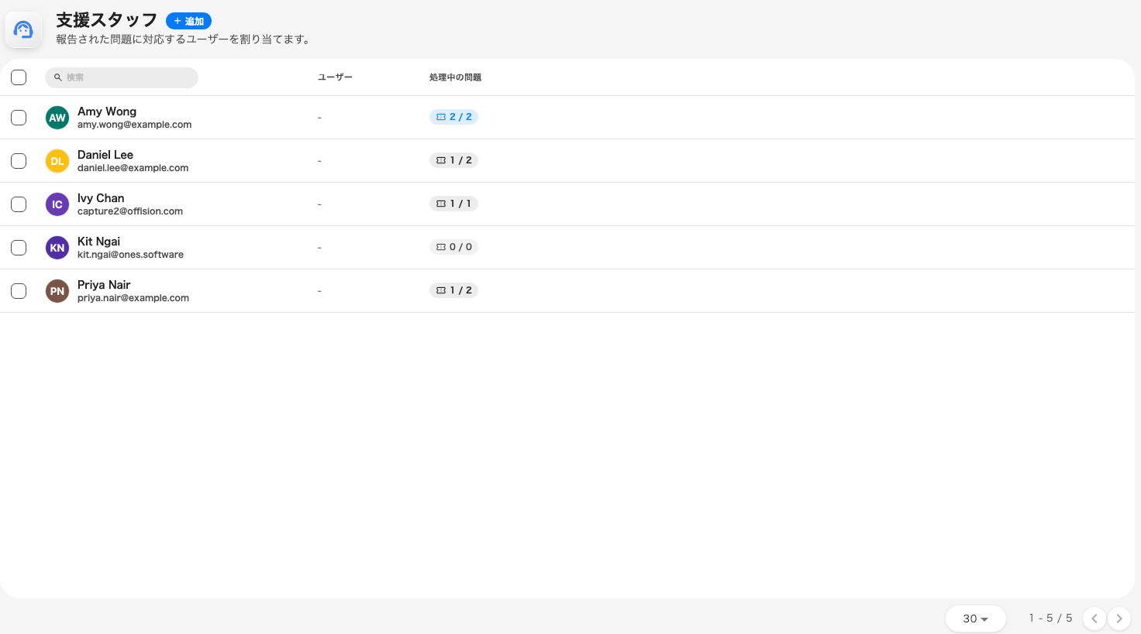
支援スタッフと、それぞれの現在の担当件数。

2. 人を追加する
追加には 2 つの道があります。
- ユーザーを追加する — 1 人ずつ。4 人の施設チームならこちらです。
- ユーザーグループを追加 — 既存のグループの全員と、その後グループに加わる全員。
メンバーが入れ替わるチームで、このページよりグループを保守したい場合に。
外すとリストから消えます。すでに割り当てられているチケットには触れないので、
処理中の問題の件数を確認して先に割り当て直してください。そうしないと、そのチケットは
もう見ていない人を指したままになります。
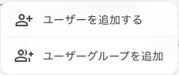
1 人、またはユーザーグループごと支援スタッフに追加する。

3. このリストが実際に変えること
支援スタッフにいることは 3 つのことをします。ひとまとめではなく 3 つとして読む価値が
あります。
- チケットを割り当てられるようになります。 キューの担当者選択はこのリストです。
- アプリで通知が届きます。 割り当てのない問題が報告されるたび、拠点のどこであっても。
- メールが届きます。 同じ報告について。
支援マネージャーは別のものです:
支援スタッフは作業をする人です。支援マネージャーはチケット管理のページを開ける
ようにする権限で、ほかの権限と同じくディレクトリで与えます。
ここではありません。
2 つは一部しか重なっておらず、その差が見落とされます。割り当てのない報告は支援マネージャー
にも支援スタッフにもメールされますが、アプリの通知は支援スタッフだけに届きます。
権限は持っているがこのリストに自分を入れていないマネージャーには、メールだけが届き、
ベルは鳴りません。

このページがしないこと
- 何も割り当てません。 Offision がチケットの担当者を選ぶことはありません。順番配分も、
手の空いている人の選択もありません。割り当てはつねに
キューの中での人の判断です。
- 建物ごとの担当分けをしません。 このリストの全員が、拠点全体の割り当てのない報告を
受け取ります。どのルームの件を誰が受け取るかを絞るのは
チケットポリシーの役目です。
- 稼働時間を設定しません。 チケット管理にサービス提供時間にあたるものはありません。
午前 3 時の報告は午前 3 時に知らされます。

うまくいったか確かめる
どれかのルームにテストの報告を出します。いま追加した全員に新しい問題が報告されました
のメールが届き、アプリにも表示されるはずです。そのあとキューでチケットを開き、
割り当ての一覧に全員が出ていることを確認します。

